**EXERCÍCIOS SOBRE LINGUAGEM, LÍNGUA E FALA**

QUESTÃO 1

Defina as características que se restringem a essa tríade: linguagem, língua e fala.

**Linguagem: Uma das formas de se comunicar, sendo verbal ou não verbal;**

**Língua: O meio que é utilizado para se comunicar;**

**Fala: O meio de se comunicar verbalmente.**

QUESTÃO 2

Levando-se em consideração todo o seu conhecimento inerente ao processo comunicativo, retrate as diferenças que demarcam linguagem verbal e não verbal e, se possível, dê exemplos.

**Linguagem verbal é aquela que usamos uma linguagem em comum para se comunicar, a língua oficial do país, também chamada de código, ela pode ser escrita ou falada. Como por exemplo a nossa língua portuguesa.**

**Linguagem não verbal é aquela linguagem que não usamos uma língua específica para se comunicar. Como exemplo, gestos com a mão ou com o corpo.**

QUESTÃO 3

Tendo em vista as peculiaridades que norteiam a língua, em especial a língua portuguesa, comente acerca deste enunciado linguístico: “olhos Os alma da espelho o são”

**A frase de acordo com a sintaxe está incorreta, adequando as regras gramaticais:**

**Os olhos são o espelho da alma.**

QUESTÃO 4

Levando-se em consideração os traços que demarcam a linguagem não verbal, analise as imagens a seguir e elucide sua opinião a respeito delas:

a)  b)  c)  d)  e)

1. **Tudo certo.**
2. **Futebol – expulsão de jogador**
3. **Pessoas portadoras de necessidades especiais**
4. **Não fumar.**
5. **Salve o planeta Terra.(Sustentabilidade, Reciclagem, Ecologia...)**

QUESTÃO 5

Sabemos que as linguagens, verbal e não verbal, muitas vezes trabalham a noção de intertextualidade, isto é, fazem alusão a uma obra de arte, a um fato histórico, a um poema, a um filme, entre outros aspectos. Dessa forma, explicite seus conhecimentos acerca destas, evidenciadas a seguir:

1. 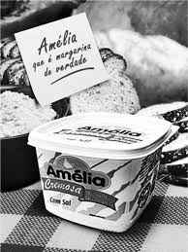 b) 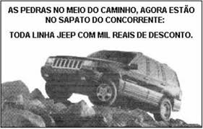
2. **A intertextualidade da propaganda da margarina é com a música “Amélia” de Ataulfo Alves.**
3. **A intertextualidade da propaganda está no diálogo do poema de Drummond “Uma pedra no caminho” com anuncio publicitário do JEEP.**

Profa. Tânia Regina Exposito Ferreira

Letras (Linguística)